Nama : Firgi Erviansyah
NIM : 2225250170
Mata Kuliah : Algoritma dan Pemrograman
Judul : Menentukan Suku Ke-n pada Barisan Aritmetika

- Deskripsi Masalah
Barisan aritmetika merupakan barisan bilangan yang memiliki beda yang sama antara setiap dua suku yang berurutan. Program ini digunakan untuk menentukan suku ke-n dari suatu barisan aritmetika. Pengguna memasukkan beberapa suku barisan yang sudah diketahui secara berurutan, dengan minimal dua suku. Dua suku pertama digunakan untuk menentukan suku pertama (a) dan beda (b).
Suku ke-n kemudian dihitung menggunakan rumus:
$U_{n}=a+\left(n-1\right)b$
Contoh, jika diketahui barisan:
1, 3, 5, 7
maka suku pertama adalah 1 dan bedanya adalah 2. Jika ingin mencari suku ke-6, maka:
$U_{6}=1+\left(6-1\right)2$
$U_{6}=11$
Program akan menampilkan suku pertama, beda, dan suku ke-n yang dicari.

- Identifikasi Input – Proses – Output
- Input
Input yang diberikan oleh pengguna:
- Barisan aritmetika yang diketahui, minimal dua suku dan ditulis secara berurutan.
- Nilai n, yaitu suku keberapa yang ingin dicari.
Contoh:
Barisan: 1, 3, 5, 7
Suku yang dicari: 6

- Proses
Program melakukan beberapa proses berikut:
- Membaca barisan aritmetika yang dimasukkan pengguna.
- Mengambil angka pertama sebagai suku pertama (a).
- Menghitung beda (b) dari suku pertama dan kedua:
$b= U_{2}- U_{1}$
- Membaca nilai n yang ingin dicari.
- Menghitung suku ke-n menggunakan rumus:
$U_{n}=a+\left(n-1\right)b$

- Output
Program menampilkan:
- Suku pertama
- Beda
- Suku ke-n yang dicari

- Pseudocode
MULAI
Tampilkan judul program
Masukkan barisan aritmetika
Ubah barisan menjadi kumpulan angka
Jika jumlah suku kurang dari 2
Tampilkan "Barisan harus memiliki minimal dua suku"
Jika tidak
Ambil suku pertama sebagai a
Hitung beda:
b = suku kedua - suku pertama
Masukkan nilai n
Hitung suku ke-n:
Un = a + (n - 1) × b
Tampilkan suku pertama
Tampilkan beda
Tampilkan suku ke-n
SELESAI

- Flowchart
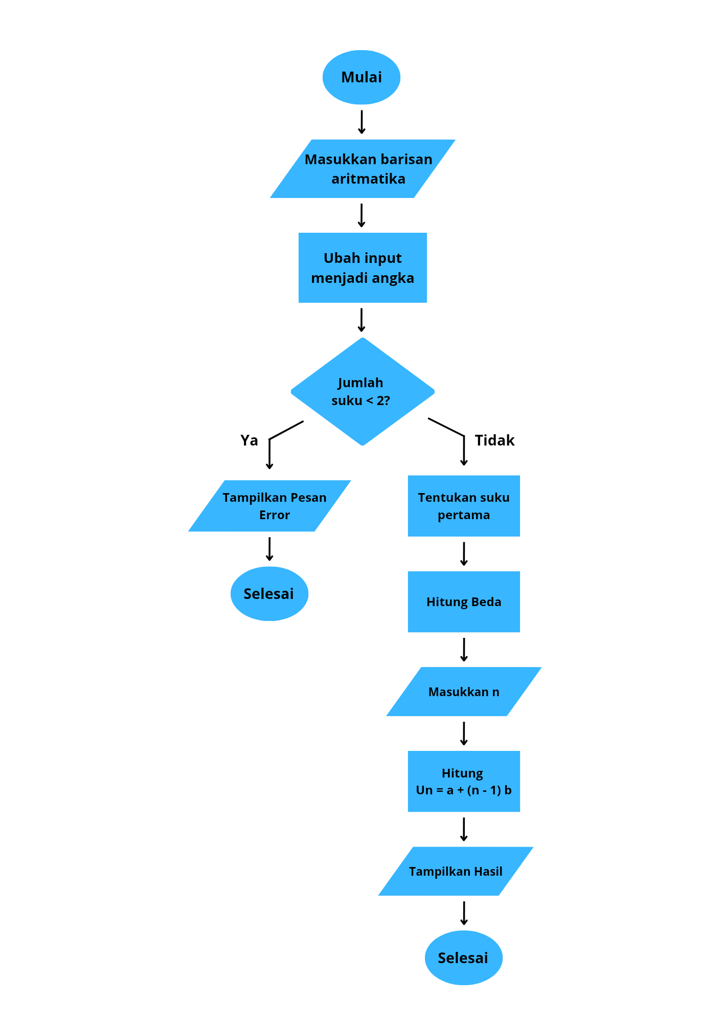

- Test Case
Test Case | Input Barisan | n | Suku Pertama (a) | Beda (b) | Hasil ($U_{n}$)
1 | 1, 3, 5, 7 | 6 | 1 | 2 | 11
2 | 5, 10, 15, 20 | 8 | 5 | 5 | 40

Keterangan:
- Pada Test Case 1, program menghasilkan U₆ = 11 sesuai dengan hasil yang diharapkan.
- Pada Test Case 2, program menghasilkan U₈ = 40 sesuai dengan hasil yang diharapkan.

- Implementasi Program Python
print("PROGRAM MENENTUKAN SUKU KE-n BARISAN ARITMETIKA")
print()

# Memasukkan barisan aritmetika
barisan = input("Masukkan barisan aritmetika yang diketahui: ")

# Mengubah input menjadi daftar angka
suku = [float(x.strip()) for x in barisan.split(",")]

# Memastikan minimal ada dua suku
if len(suku) < 2:
print("Barisan harus memiliki minimal dua suku.")
else:
# Menentukan suku pertama dan beda
suku_pertama = suku[0]
beda = suku[1] - suku[0]

# Menentukan suku yang ingin dicari
n = int(input("Ingin mencari suku ke berapa? "))

# Menghitung suku ke-n
suku_ke_n = suku_pertama + (n - 1) * beda

# Menampilkan hasil
print()
print("HASIL PERHITUNGAN")

if suku_pertama.is_integer():
print("Suku pertama :", int(suku_pertama))
else:
print("Suku pertama :", suku_pertama)

if beda.is_integer():
print("Beda :", int(beda))
else:
print("Beda :", beda)

if suku_ke_n.is_integer():
print("Suku ke-", n, " :", int(suku_ke_n))
else:
print("Suku ke-", n, " :", suku_ke_n)

Contoh Tampilan Program
PROGRAM MENENTUKAN SUKU KE-n BARISAN ARITMETIKA

Masukkan barisan aritmetika yang diketahui: 1, 3, 5, 7
Ingin mencari suku ke berapa? 6

HASIL PERHITUNGAN
Suku pertama : 1
Beda : 2
Suku ke-6 : 11

